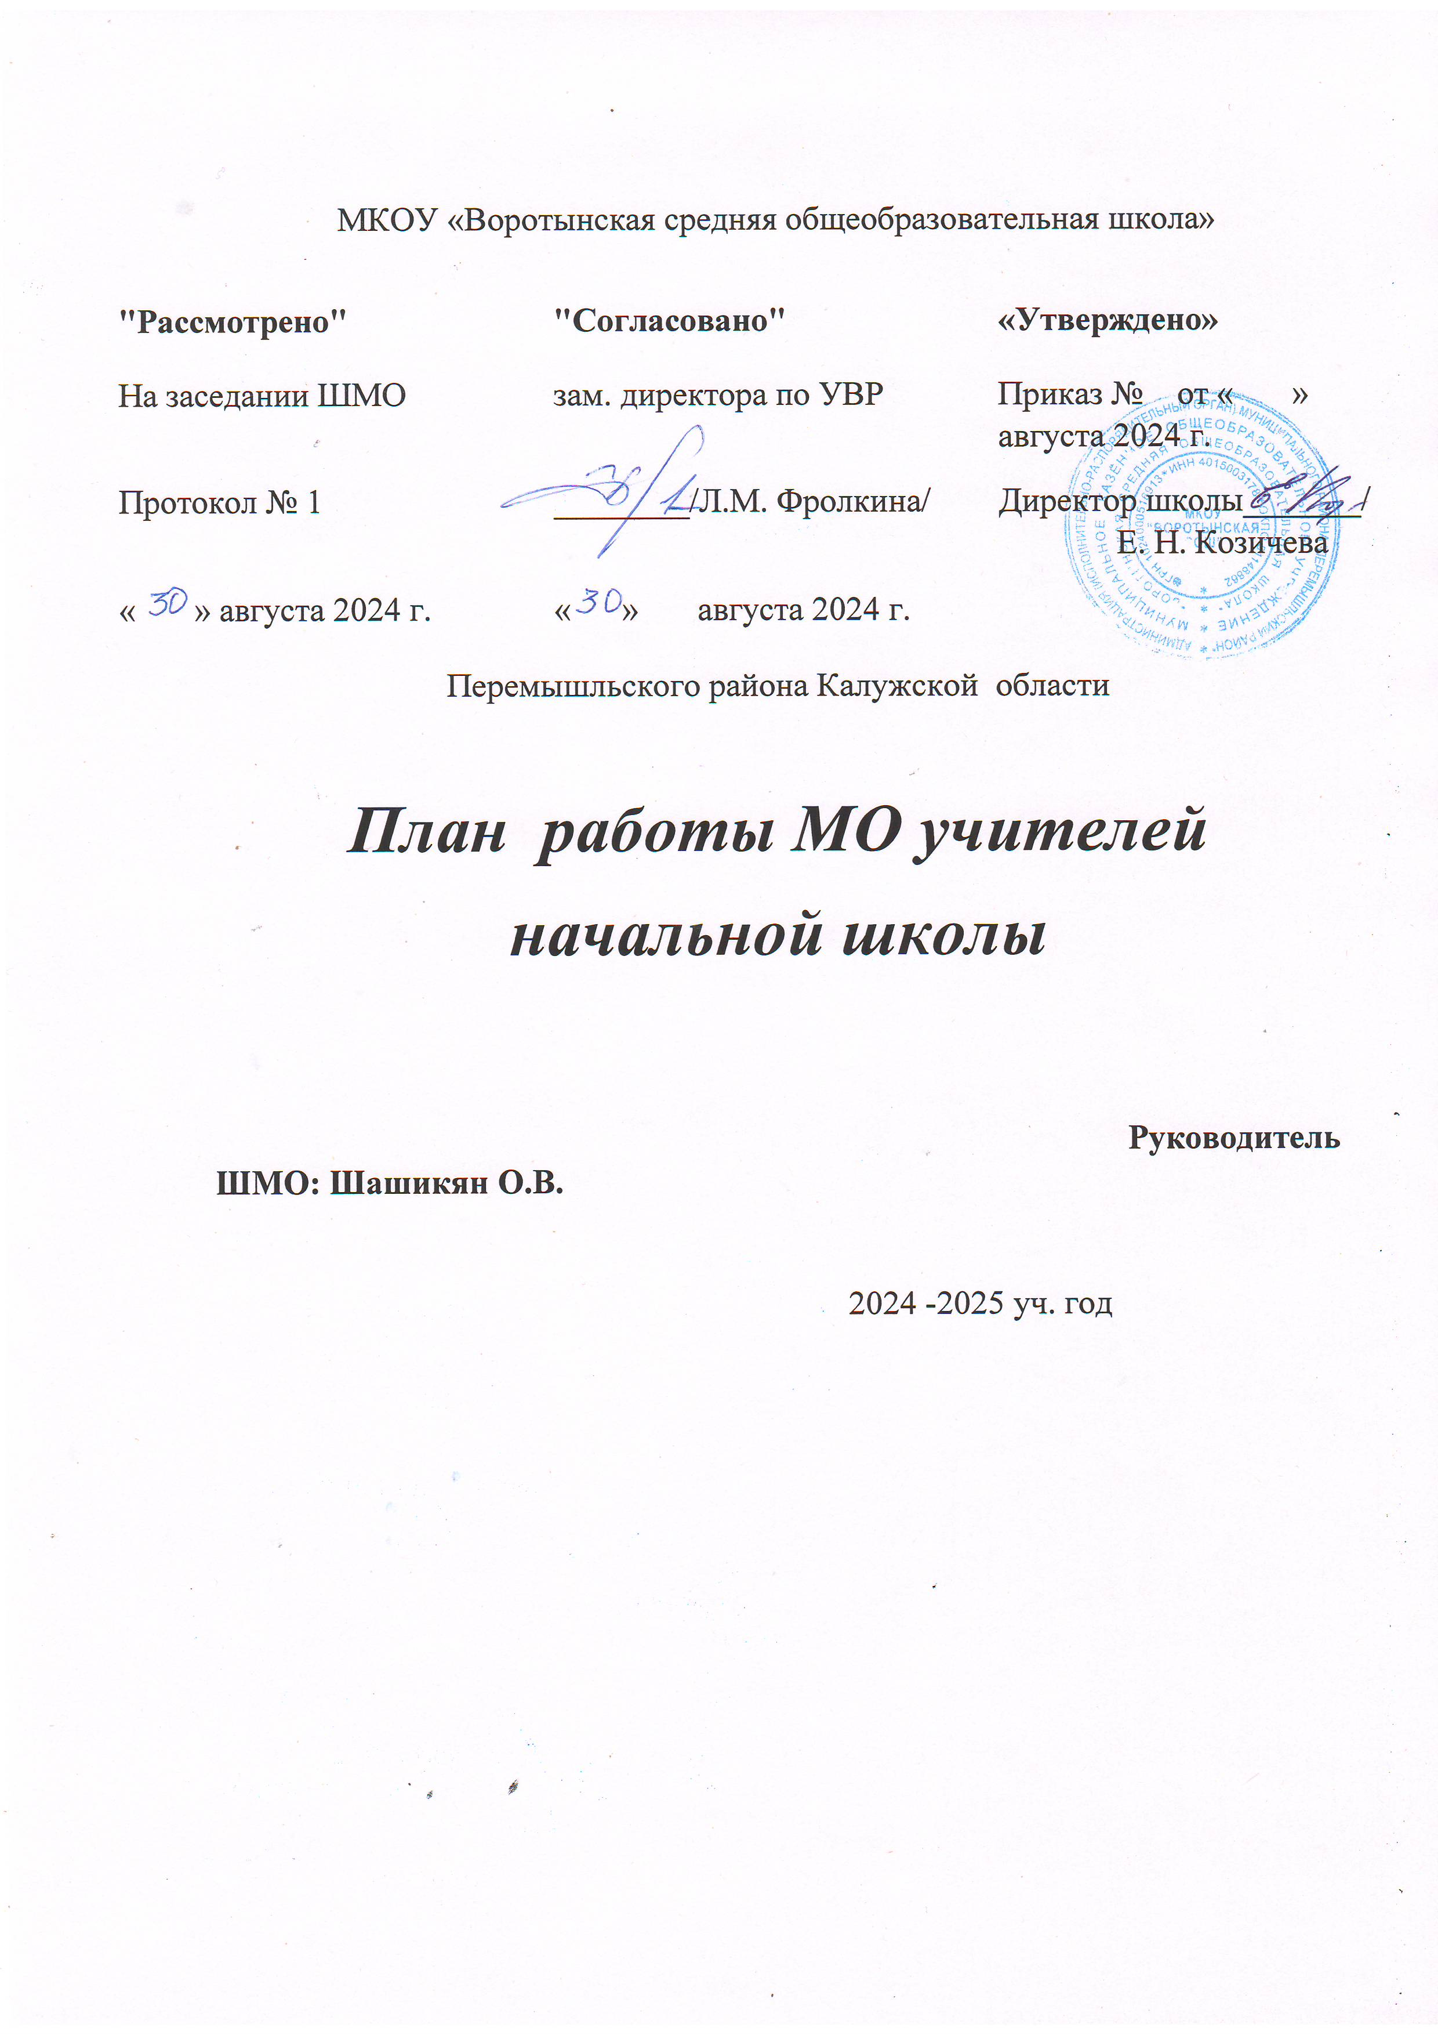

**План работы ШМО учителей начальных классов на 2024-2025 учебный год**

Руководитель ШМО: Шашикян О.В.

**Методическая тема начальной школы:** развитие профессиональной компетентности учителя как важнейшего фактора повышения качества обученности обучающихся 1-4 классов в условиях реализации обновлённых ФГОС НОО

**Цель методического объединения:** совершенствование учителями начальных классов системы преподавания предметов в соответствии с обновлёнными ФГОС НОО

**Задачи методической работы:**

**Повышение качества обучения:**

▪ использовать эффективные образовательные технологии, позволяющие обеспечить положительную динамику познавательного интереса обучающихся;

▪ направить работу на создание условий по совершенствованию педагогического мастерства в сфере формирования универсальных учебных действий в условиях реализации обновлённых ФГОС НОО;

▪ создание благоприятных условий для формирования и развития интеллектуального и творческого потенциала учащихся;

▪ продолжать работу по выявлению «одаренных» учащихся, способствовать развитию их творческого потенциала, стимулируя творческую деятельность учащихся;

▪ создание оптимальных условий для формирования и развития полноценной психически и физически здоровой личности с устойчивым нравственным поведением, способной к самореализации и самоопределению в социуме;

▪ оказание педагогической поддержки учащимся с разным уровнем обучаемости;

▪ выстраивание индивидуальной схемы развития обучающихся начальных классов на основе планируемых результатов освоения образовательных программ.

**Повышение качества преподавания:**

▪ повышение уровня педагогического мастерства через активное участие учителей МО в работе семинаров, творческих групп;

обеспечить оперативное информирование педагогов о новом содержании образования, инновационных образовательных технологиях, передовом опыте с целью внедрения в практику своей работы;

▪ продолжать работу по внедрению обновлённых стандартов в учебный процесс;

▪ совершенствовать работу по здоровьесберегающим технологиям и укреплению здоровья обучающихся, повышать эффективность активно деятельностных форм организации учебного процесса.

**Направления работы МО учителей начальных классов на 2024 – 2025 учебный год:**

**Аналитическая деятельность:**

▪ Анализ методической деятельности за 2023- 2024 учебный год и планирование на 2024 - 2025 учебный год.

▪ Анализ посещения открытых уроков.

▪ Изучение направлений деятельности педагогов (тема самообразования).

▪ Анализ работы педагогов с целью оказания помощи.

**Информационная деятельность:**

▪ Изучение новинок в методической литературе в целях совершенствования педагогической деятельности.

**Организационная и учебно-воспитательная деятельность:**

▪ Заседания методического объединения.

▪ Изучение нормативной и методической документации по вопросам образования.

▪ Отбор содержания и составление учебных программ.

▪ Утверждение индивидуальных программ по предметам.

▪ Взаимопосещение уроков учителями с последующим самоанализом достигнутых результатов.

▪ Выработка единых требований к оценке результатов освоения программы на основе разработанных образовательных стандартов

по предмету.

▪ Организация открытых уроков по определенной теме с целью обмена опытом.

▪ Организация и проведение предметных (методических) недель в школе.

▪ Организация и проведение предметных олимпиад, конкурсов, смотров.

▪ Выступления учителей начальных классов на МО, практико-ориентированных семинарах, педагогических советах.

▪ Повышение квалификации педагогов на курсах. Прохождение аттестации педагогических кадров.

▪ Развивать систему работы с детьми, имеющими повышенные интеллектуальные способности.

▪ Оказывать социально – педагогическую поддержку детям группы «особого внимания», активизировать работу по профилактике беспризорности, преступлений и правонарушений среди обучающихся.

▪ Сохранять и укреплять здоровье обучающихся и педагогов, воспитывать потребность в здоровом образе жизни.

**Методическая деятельность:**

▪ Методическое сопровождение преподавания по образовательным стандартам второго поколения в начальной школе.

▪ Работа над методической темой, представляющей реальную необходимость и профессиональный интерес.

▪ Совершенствование методического уровня педагогов в овладении разными педагогическими технологиями, через систему повышения квалификации самообразования каждого учителя.

Внедрение в практику работы всех учителей МО технологий, направленных на формирование компетентностей обучающихся:

▪ технологию развития критического мышления, информационно-коммуникационную технологию, игровые технологии, технологию проблемного обучения, метод проектов, метод самостоятельной работы.

▪ Уделять большее внимание здоровьесберегающим технологиям.

▪ Организация системной работы с детьми, имеющими повышенные интеллектуальные способности.

▪ Поиск, обобщение, анализ и внедрение передового педагогического опыта в различных формах.

▪ Пополнение методической копилки необходимым информационным материалом для оказания помощи учителю в работе.

▪ Методическое сопровождение самообразования и саморазвития педагогов;

▪ Совершенствование форм работы с одарёнными детьми.

**План работы по основным направлениям деятельности:**

**Раздел 1. Организационно-педагогическая деятельность.**

**Задачи:**

- повышение профессиональной культуры учителя через участие в реализации методической идеи;

- создание условий для повышения социально-профессионального статуса учителя.

|  |  |  |  |
| --- | --- | --- | --- |
|  | Содержание деятельности | Сроки проведения | Ответственные |
| 1 | Утверждение плана работы МО на 2024-2025 учебный год.  Утверждение графика открытых уроков. | Август | Руководитель МО  Зам. директора по  УВР |
| 2 | Проведение заседаний МО. | В течение года | Руководитель МО |
| 3 | Участие в работе МО, педсоветах, методических семинарах, заседаниях РМО, научно-практических конференциях, методических декадах. | В течение года | Учителя начальных классов |
| 4 | Актуализация нормативных требованиях СанПиНа, охраны труда для всех участников образовательного процесса. | Август, январь | Учителя начальных классов |
| 5 | Внедрение информационных технологий в организационно-педагогический процесс. | В течение года | Учителя начальных классов |
| 6 | Создание условий для повышения социально профессионального статуса учителя; создание банка данных об уровне профессиональной компетенции педагогов. | Постоянно | Зам.дир. по УВР Руководитель МО |

**Раздел 2. Учебно-методическая деятельность.**

**Задачи:**

- формирование банка данных педагогической информации (нормативно-правовая, методическая);

- организация и проведение мониторинга обученности учащихся на основе научно методического обеспечения учебных программ.

|  |  |  |  |
| --- | --- | --- | --- |
| **№** | **Содержание мероприятий** | **Сроки реализации** | **Ответственный** |
| 1. | Изучение нормативных документов, программ учебных предметов, инструктивно методических писем. Критерии оценивания. | В течение года | Зам.дир. по УВР  Руководитель МО  Учителя начальных классов |
| 2. | Изучение и систематизация методического обеспечения учебных программ по ФГОС. | В течение года | Зам.дир. по УВР  Учителя начальных классов |
| 3. | Подборка дидактического обеспечения учебных программ. | В течение года | Учителя начальных классов |
| 4. | Разработка рабочих программ по учебным предметам, внеурочной деятельности, адаптированных программ по ФГОС. | Июнь-август | Учителя начальных классов |
| 5. | Обновление тем и планов самообразования, анализ работы по теме самообразования. | Август, май | Учителя начальных классов |
| 6. | Планирование учебной деятельности с учетом личностных и индивидуальных способностей учащихся. | Систематически | Учителя начальных классов |
| 7. | Организация и проведение входного, промежуточного и итогового контроля знаний учащихся. | Сентябрь  Декабрь Май | Зам.дир. по УВР  Учителя начальных классов |
| 8. | Организация работы с одаренными и слабоуспевающими учащимися. | В течение года | Учителя начальных классов |
| 9. | Организация и проведение методических декад. | Сентябрь-май | Учителя начальных классов |
| 10. | Организация и проведение открытых уроков, внеурочных занятий по ФГОС. | В течение года | Учителя начальных классов |

**Раздел 3. Мероприятия по усвоению базового уровня НОО.**

**Задачи:**

- обеспечение оптимальных условий для учащихся по усвоению базового уровня НОО;

- повышение эффективности контроля уровня обученности

|  |  |  |  |
| --- | --- | --- | --- |
| **№** | **Содержание мероприятий** | **Сроки реализации** | **Ответственный** |
| 1. | Организация и проведение контроля выполнения учебных программ | 1 раз в триместр | Зам дир. по УВР |
| 2. | Корректирование прохождения программ по предметам | 1раз в триместр | Учителя начальных классов |
| 3. | Анализ входного, промежуточного и итогового контроля знаний учащихся  Анализ эффективности организации работы со слабоуспевающими учащимися. | Сентябрь  Декабрь  Май  В течение года | Учителя начальных классов |
| 4. | Осуществление контроля выполнения практической части рабочей программы. | Декабрь Май | Зам дир. по УВР |
| 5. | Анализ качества обученности учащихся по предметам за 1,2,3 триместры, за год. | 1 раз в триместр | Учителя начальных классов |
| 6. | Оказание консультационной помощи педагогам. Посещение уроков. | В течение года | Руководитель МО |

**Раздел 4. Повышение качества образовательного процесса.**

**Задачи:**

- обеспечение оптимальных условий для учащихся по усвоению базового уровня НОО;

- повышение эффективности контроля уровня обученности;

- повышение качества урока.

|  |  |  |  |
| --- | --- | --- | --- |
| **№** | **Содержание мероприятий** | **Сроки реализации** | **Ответственный** |
| 1. | Мониторинг предметных достижений учащихся. | В конце каждого триместра | Учителя начальных классов |
| 2. | Использование активных технологий на уроках, во внеурочной деятельности (обмен опытом). Взаимопосещение уроков с последующим анализом и самоанализом по реализации системно-деятельностного подхода в обучении. | В течение года | Учителя начальных классов |
| 3. | Выполнение единых требований к ведению и проверке ученических тетрадей, объему домашних заданий, выполнению практической части программы по ФГОС. | Систематически | Учителя начальных классов |
| 4. | Выполнение единых требований к системе оценок, формам и порядку проведения промежуточной аттестации обучающихся начальной ступени образования по ФГОС. | Систематически | Учителя начальных классов |

**Раздел 5. Профессиональный рост учителя.**

**Задачи:**

- создание условий для профессионального роста и творческой активности педагогов;

- выявление и распространение передового педагогического опыта.

|  |  |  |  |
| --- | --- | --- | --- |
| **№** | **Содержание мероприятий** | **Сроки реализации** | **Ответственный** |
| 1. | Составление тем и планов самообразования. | Август | Учителя начальных классов |
| 2. | Организация и проведение методических декад. | По плану школы | Руководитель МО  Учителя начальных классов |
| 3. | Аттестация учителей. | В течение года | Зам. дир. по УВР |
| 4. | Открытые уроки, внеклассные мероприятия. | В течение года | Учителя начальных классов |
| 5. | Изучение и внедрение активных методов обучения. | В течение года | Учителя начальных классов |
| 6. | Курсовая подготовка | По плану | Зам.дир.по УВР |
| 7. | Выступления на педсоветах, семинарах, совещаниях и конференциях.  Участие в работе ШМО. | В течение года | Учителя начальных классов |
| 8. | Участие в профессиональных педагогических конкурсах. | В течение года | Учителя начальных классов |
| 9. | Публикации на сайтах, в методических журналах. | Систематически | Учителя начальных классов |
| 10. | Обобщение и распространение опыта работы. | В течение года | Учителя начальных классов |
| 11. | Изучение передового педагогического опыта. | В течение года | Учителя начальных классов |

**Раздел 6. Поиск и поддержка одаренных детей.**

**Задачи:**

- создание условий для творческой активности обучающихся;

- выявление и поддержка одаренных детей.

|  |  |  |  |
| --- | --- | --- | --- |
| **№** | **Содержание мероприятий** | **Сроки реализации** | **Ответственный** |
| 1. | Выявление одаренных детей | Сентябрь-октябрь | Учителя начальных классов |
| 2. | Организация и проведение методических декад, конкурсов, олимпиад. | По плану школы | Руководитель МО  Учителя начальных классов |
| 3. | Составление графика проведения олимпиад | Сентябрь | Зам. дир. по УВР |
| 4. | Подготовка и проведение школьного этапа Всероссийской олимпиады школьников | Сентябрь-октябрь | Учителя 4-ых классов |
| 5. | Участие в заочных и дистанционных олимпиадах. | В течение года | Учителя начальных классов |
| 6. | Участие в заочных и дистанционных конкурсах. | В течение года | Учителя начальных классов |

**Поддержка слабомотивированных обучающихся**

|  |  |  |  |
| --- | --- | --- | --- |
| **№** | **Содержание мероприятий** | **Сроки реализации** | **Ответственный** |
| 1. | Выявление слабомотивированных детей | Сентябрь-октябрь | Учителя начальных классов |
| 2. | Организация и проведение занятий со слабо-мотивированной группой  обучающихся | По плану школы | Руководитель МО  Учителя начальных классов |
| 3. | Составление графика проведения занятий | В течение года | Учителя начальных классов |